Sobre espacios vectoriales Módulo 1
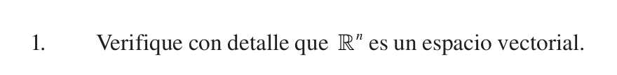

Sobre el módulo 2

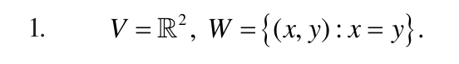
En el siguiente punto, no demuestre sino que ejemplifique y verifique:
